
AXION LABS

DOCUMENTACIÓN DEL SISTEMA

Documento de Especificación de Caso de Uso
CU02 – Registrar Transacción por Texto Libre
Especificación del flujo, condiciones y requerimientos asociados al registro de transacciones mediante texto libre en KhipuBot

VERSIÓN
1.0.0
FECHA DE ELABORACIÓN
Septiembre de 2026

GRUPO 1
Gabriel Sonny De La Cruz Aguilar
Manuel David Guzman Chavez
Iris Marisol Hanampa Bellido
Fran Diego Maylle Poma
Guillermo Matias Ramos Ulloa
Esther Noemi Ticlla Vento
Giancarlo Villavicencio Dávila
Orosco Flores Michael

CONTROL DE VERSIONES

Fecha | Versión | Descripción | Autor
03/09/2026 | 1.0 | Creación del documento. | Equipo KhipuBot

ÍNDICE

Introducción 5
Propósito 5
Alcance 5
Definiciones, siglas y abreviaciones 5
Referencias 5
Resumen 5
Descripción General 7
Diagrama de Casos de Usos 7
Descripción 7
Actores 7
Precondiciones 7
Poscondiciones 8
Flujo Básico 8
Excepciones 8
[EX1]: Texto ambiguo o sin monto detectado 8
[EX2]: Umbral del presupuesto alcanzado 8
[EX3]: Servicio NLP no disponible 8
Requerimientos no funcionales 9

Introducción

Propósito
El presente documento especifica el caso de uso CU02 – Registrar Transacción por Texto Libre del sistema KhipiBot (KPB). Tiene como propósito describir de forma detallada el comportamiento de esta funcionalidad, incluyendo actores involucrados, flujo de interacción, condiciones de ejecución y requerimientos no funcionales asociados.

Alcance
Este documento es aplicable al módulo de transacción por texto libre del sistema KhipuBot, un aplicativo multiplataforma (móvil y web) que permite a un usuario registrar ingresos y gastos mediante texto libre, notas de voz o fotos de comprobantes. Se encuentra dirigido al equipo de desarrollo y analistas del proyecto.

Definiciones, siglas y abreviaciones
- KPB: Siglas del proyecto KhipuBot
- NLP: Natural Language Processing
- OCR: Optical Character Recognition
- CU: Caso de Uso
- EX: Excepción dentro del flujo del caso de uso
- RNF: Requerimiento no Funcional
- S/: Sol, moneda oficial del Perú (PEN)

Referencias
- Project Charter KhipuBot – Agosto 2026
- Documento de Elicitación de Requisitos de KhipuBot (KPB) – FISI UNMSM, Septiembre 2026
- Plantilla de Especificación de Caso de Uso – Lenis Wong Portillo, FISI UNMSM

Resumen
El presente documento contiene la especificación del caso de uso CU02 - Registrar Transacción por Texto Libre, que forma parte del sistema KhipuBot. Esta funcionalidad permite al usuario registrar un ingreso o gasto mediante un mensaje de texto libre que contenga información relacionada con la transacción, como el monto y el concepto. El motor NLP procesa automáticamente el mensaje, identifica los datos relevantes y permite registrar la transacción en el sistema.

Descripción General

Diagrama de Casos de Usos
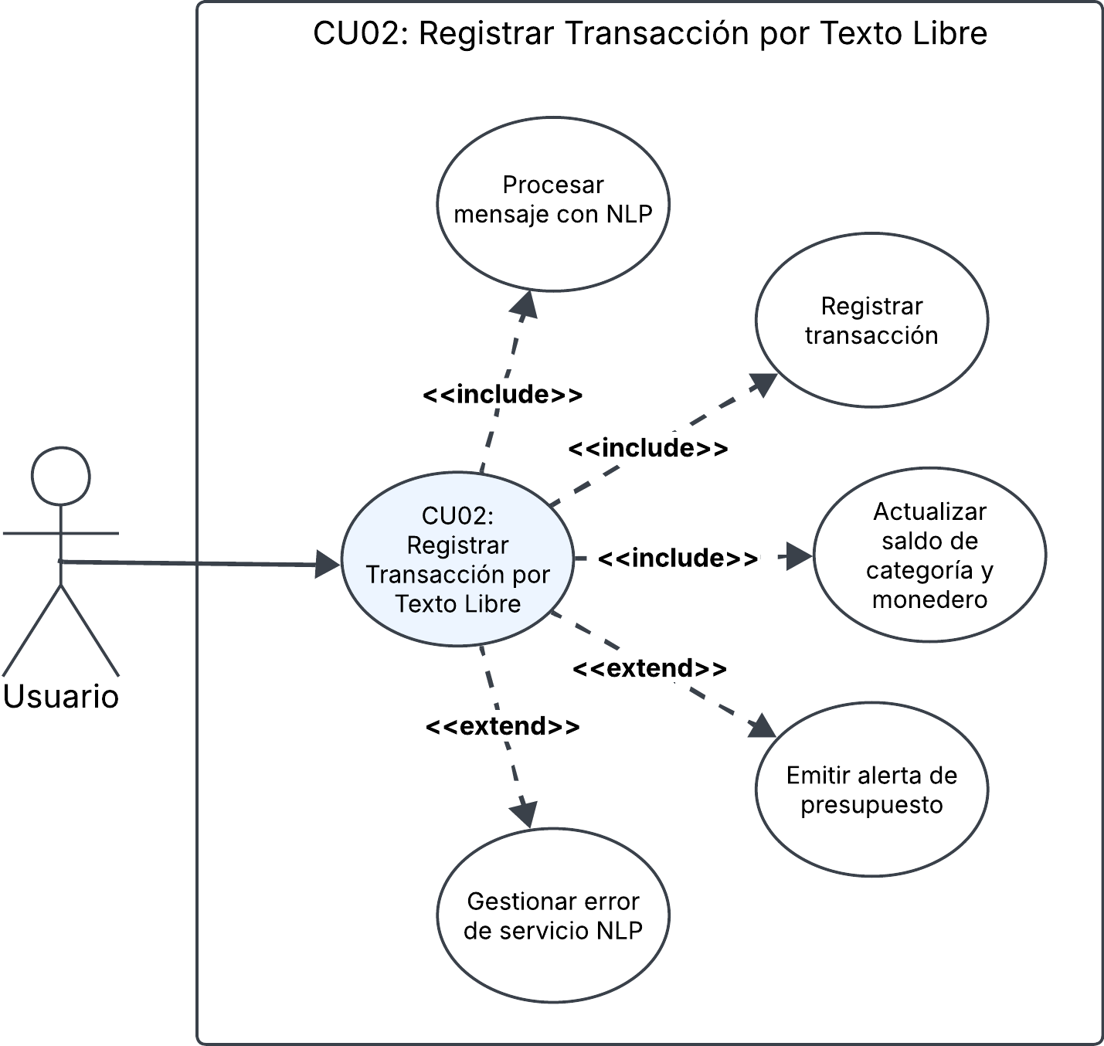

Descripción
Esta funcionalidad permite al usuario de KPB registrar un ingreso o gasto escribiendo un mensaje de texto libre con el monto y el concepto. El motor NLP procesa automáticamente el mensaje y extrae los datos relevantes para registrar la transacción.

Actores
- Usuario: Persona con sesión activa en KPB que desea registrar una transacción mediante texto libre.

Precondiciones
- El usuario debe tener una sesión activa en el sistema.
- El servicio de NLP debe estar disponible.

Poscondiciones
- La transacción queda registrada en la base de datos con monto, concepto, categoría y fecha.
- El saldo del monedero o categoría correspondiente se actualiza en tiempo real

Flujo Básico
- El usuario ingresa al asistente conversacional de KPB
- El sistema muestra la interfaz del chat con el campo de entrada de texto
- El usuario escribe un mensaje de texto libre indicando el monto y el concepto
- El usuario envía el texto al motor NLP para su procesamiento
- El NLP extrae: monto, tipo (gasto/ingreso), concepto y sugiere una categoría [EX1]
- El sistema registra la transacción y actualiza el saldo de la categoría y monedero vinculado.
- El sistema responde con un resumen de confirmación en lenguaje natural (ej. “Registre S/ 15.00 en Alimentación”
- El sistema evalúa si se debe emitir una alerta de presupuesto [EX2].
- El caso de uso termina.

Excepciones

[EX1]: Texto ambiguo o sin monto detectado
- El NLP no logra identificar un monto con certeza suficiente.
- El sistema muestra el mensaje “No puede identificar el monto. ¿Cuánto fue el gasto/ingreso?”.
- El usuario proporciona la aclaración.
- El caso de uso retorna al paso 6 del flujo básico.

[EX2]: Umbral del presupuesto alcanzado
- El sistema detecta que el gasto acumulado de la categoría superó el 80% del límite establecido.
- El sistema emite automáticamente una alerta al usuario.
- El caso de uso termina normalmente.

[EX3]: Servicio NLP no disponible
- El sistema detecta que el servicio NLP no responde en el tiempo esperado.
- El sistema muestra el mensaje: “El servicio no está disponible. Por favor intente nuevamente”
- El caso de uso termina.

Requerimientos no funcionales
- El tiempo de procesamiento total (NLP + registro) no debe superar los 15 segundos.
- El sistema debe soportar mensajes en español peruano coloquial.
- El historial de transacciones debe persistir de forma segura y privada.

